ویرایش دوم / نسخه 14050708 / اقدسی
جهت راه اندازی کاموندا مراحل زیر را به ترتیب انجام دهید:
- نصب اخرین نسخه Java SE Runtime 64 Bit به آدرس :
  - https://soft98.ir/software/692-sun-java-se-runtime-environment.html
- تنظیم path رو انجام دهید مسیر فایل جاوا نصب شده رو تنظیم کنید.
  - 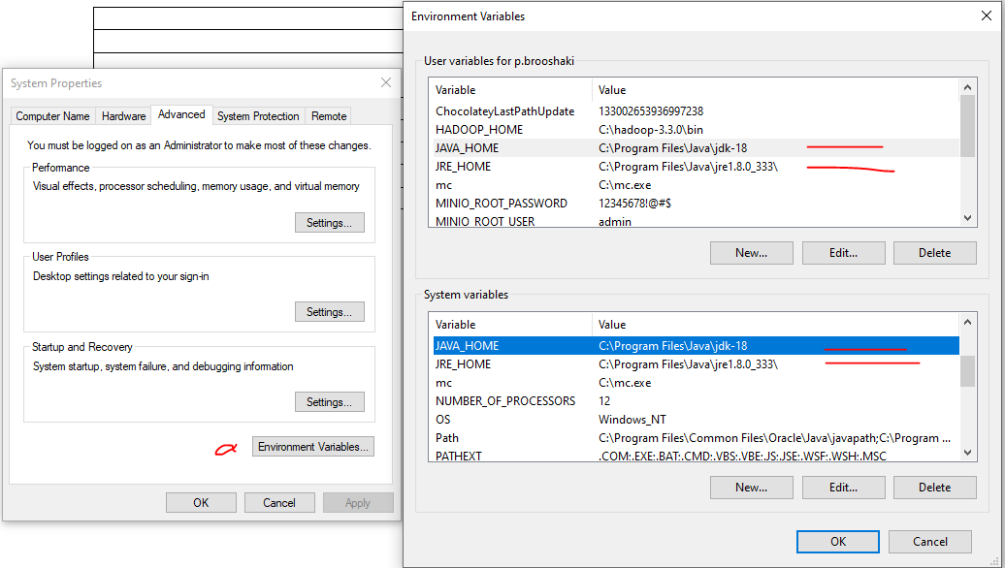
- دیتابیس جدیدی در سرور با نام Camunda ایجاد کنید با دسترسی کامل
- به مسیر فولدر کاموندا مراجعه شود و فایل - رو باز کنید و تنظیمات دیتابیس رو انجام دهید:
- D:\install programs\Mycamunda-bpm-ee-tomcat-7.10.5-ee\server\apache-tomcat-9.0.12\conf\server.xml
  - 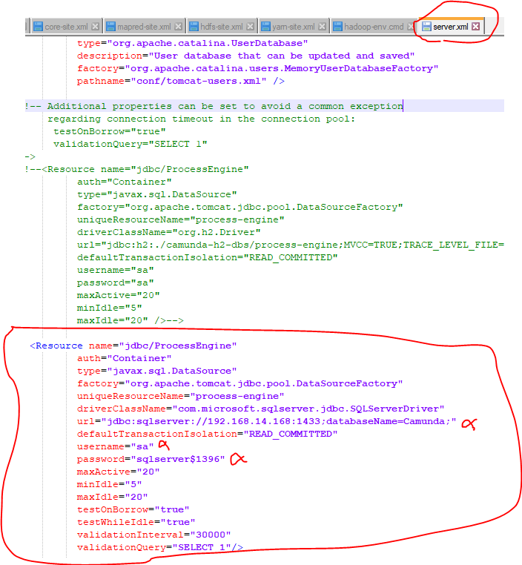
- پورت 8085 دسترسی داشته باشد
- فایل D:\install programs\Mycamunda-bpm-ee-tomcat-7.10.5-ee\start-camunda.bat را در پاورشل اجرا کنید
- اگر همه مراحل به درستی انجام شده باشد با تصویر زیر مواجه میشوید
  - 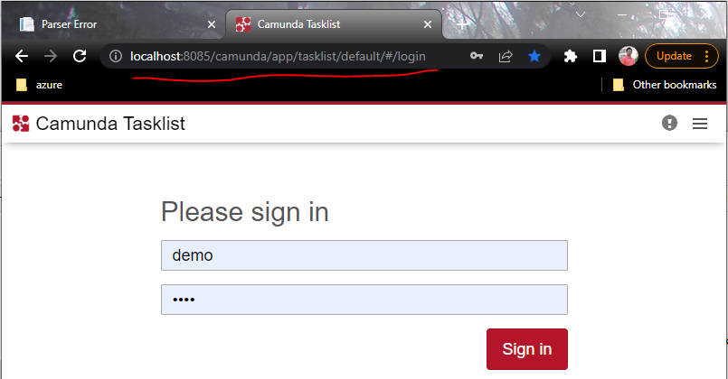
- نام کاربری و کلمه عبور demo میباشد
- برای اجرا شدن اتوماتیک روال ذیل را انجام دهید :
هدف: اجرای خودکار کاموندا هنگام روشن شدن سرور، بدون نیاز به ورود کاربر به ویندوز.
- ۱. اجرای زمان‌بند وظایف
- منوی استارت را باز کنید و برنامه زمان‌بند وظایف ویندوز را اجرا کنید.
- Task Scheduler
- سپس از قسمت سمت راست، گزینه ساخت وظیفه را انتخاب کنید.
- Create Task...
- ۲. تب تنظیمات عمومی
- یک نام مناسب برای وظیفه وارد کنید؛ برای مثال:
- Camunda Startup
- در بخش تنظیمات امنیتی، حساب زیر را انتخاب کنید:
- Change User => SYSTEM
- گزینه اجرای وظیفه با بالاترین سطح دسترسی را فعال کنید.
- Run with highest privileges
- ۳. تب زمان‌بندی
- روی گزینه ایجاد زمان‌بندی جدید کلیک کنید.
- Triggers → New...
- در قسمت شروع وظیفه، اجرای هنگام روشن شدن سیستم را انتخاب کنید.
- Begin the task: At startup
- گزینه فعال بودن زمان‌بندی نیز روشن باشد.
- Enabled
- ۴. تب عملیات
- روی گزینه ایجاد عملیات جدید کلیک کنید و نوع عملیات را روی اجرای برنامه قرار دهید.
- Actions → New...
- Start a program
- در قسمت برنامه، مقدار زیر را وارد کنید:
- Program/script => C:\Windows\System32\cmd.exe
- در قسمت آرگومان‌ها، مقدار زیر را وارد کنید:
- /c "آدرس فایل که به این بتچ فایل میرسد\start-camunda.bat"
- در قسمت مسیر شروع، مقدار زیر را وارد کنید:
- آدرس فایل که به این پوشه میرسد\Camunda
- ۶. تب تنظیمات نهایی
- امکان اجرای دستی وظیفه را فعال نگه دارید تا بتوان آن را تست کرد.
- Allow task to be run on demand
7- بعد از ریست کردن سرور 120 ثانیه زمان میبرد برای اجرا لطفا صبوری داشته باشید

